Домашнее задание
по лексической теме
«Животный мир морей и океанов»

Задание 1. Отгадай загадку, покажи отгадку.

Мы увидели вчера: По воде плывет гора. Из горы вода летит. Оказалось - это... кит | Посмотри на меня, Как похож я на коня! Но за то, что невысок, Все зовут меня...конёк | Ты со мной не знаком? Я живу на дне морском. Голова и восемь ног, Вот и весь я —..осьминог
Кто на свете ходит  В каменной рубахе?  В каменной рубахе  Ходят ... черепахи | Я с неба упала  На морское дно  И хищницей стала  Давным уж давно.. морская звезда | Что за плащ хвостатый, темный  Рассекает в море волны?  Осторожно! В нем разряд.  Электрический он... скат
Что за шар плывет с шипами,  Тихо машет плавниками?  Только в руки не возьмешь.  Этот шарик — рыба-еж | Ракообразная малышка  Меняет цвет. Уж это слишком!  Морских глубин цветная детка  Та симпатичная ...креветка | Настоящий он циркач —  Носом отбивает мяч.  Знают и француз, и финн:  Любит поиграть... дельфин
Он клешнями щиплет больно  И кричит: «С меня довольно!  Я устал. Я вам не раб».  Распугал соседей... краб | У неё во рту пила,  Под водой она жила.  Всех пугала, всех глотала,  А теперь в котёл попала…  Рыба-пила | Плавает прозрачный зонтик.  «Обожгу! — грозит. — Не троньте!»  Лапки у нее и пузо.  Как зовут ее? Медуза
По земле я не хожу,  Рот есть, ноя не говорю,  Глаза есть-не мигаю,  А крылья есть-летаю Летучая рыба | Над волной хвостом вильнула  Что за хищница?.. Акула
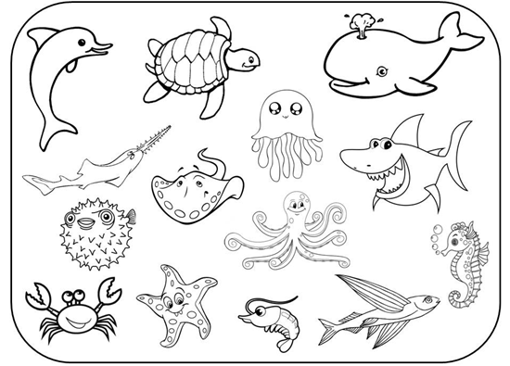

Задание 2. Совершенствование слоговой структуры слов «Помоги морским обитателям скрыться от акулы».
Раздели хлопками слова на части и определи куда поплывет, тот или иной обитатель моря. Соедини карандашом, количество водорослей, должно совпадать с количеством слогов).
1 слог-(скат, краб, ёж); 2 слога-(ко-нёк, звез-да, ры-ба); 3 слога- (ось-ми-ног, кре-вет-ка, ме-ду-за); 4 слога-(че-ре-па-ха)
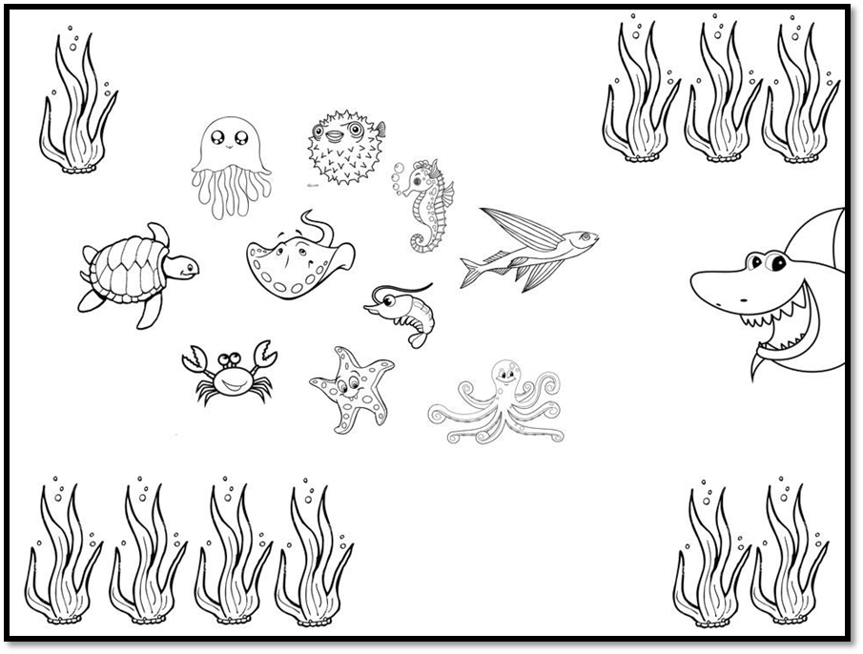

Задание 3. Развитие зрительного внимания «Кого увидел аквалангист в море?» Обведи всех обитателей моря, разными цветными карандашами
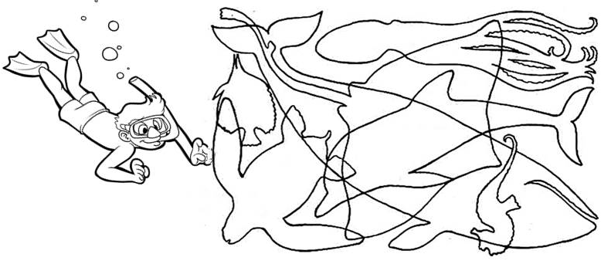
Слово «аквалангист» (проговариваем по слогам; определяем, сколько слогов в слове)

Задание 4. Развитие связной речи. Послушай рассказ о рыбе и перескажи его по картинкам
1.В реках, морях, озерах, океанах водится очень много рыбы.
2.У рыб есть овальное туловище, красивый хвост и плавники, туловище рыбы покрыто чешуёй.
3.Рыбы все разные и не похожи друг на друга. В рыбе очень много витаминов, которые полезны для растущего организма.
4.Рыбу ловит рыбак, рыбачить можно удочкой, но чтобы поймать много рыбы, в море выходят большие корабли с моряками.
5.На рыбозаводах, рыбу моют, чистят и готовят различные консервы, которые потом можно купить в магазинах.
6.А еще в рыбном магазине можно купить замороженную рыбу и приготовить из неё разнообразные рыбные блюда (рыбный суп, жареная рыба, запечённая, пирог с рыбой и многое другое)
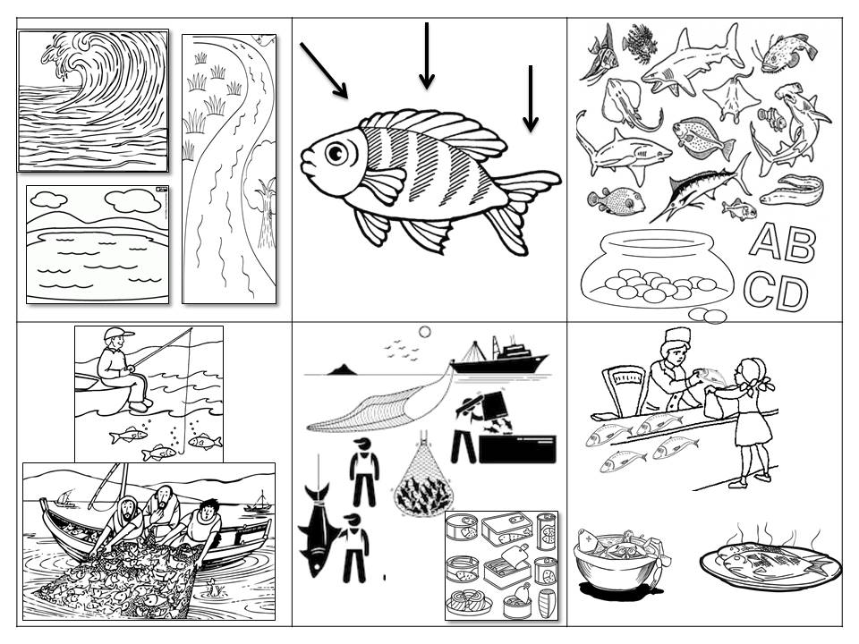

Задание 5. «Дружная семейка» (упражнять в подборе родственных слов от слова «РЫБА»):
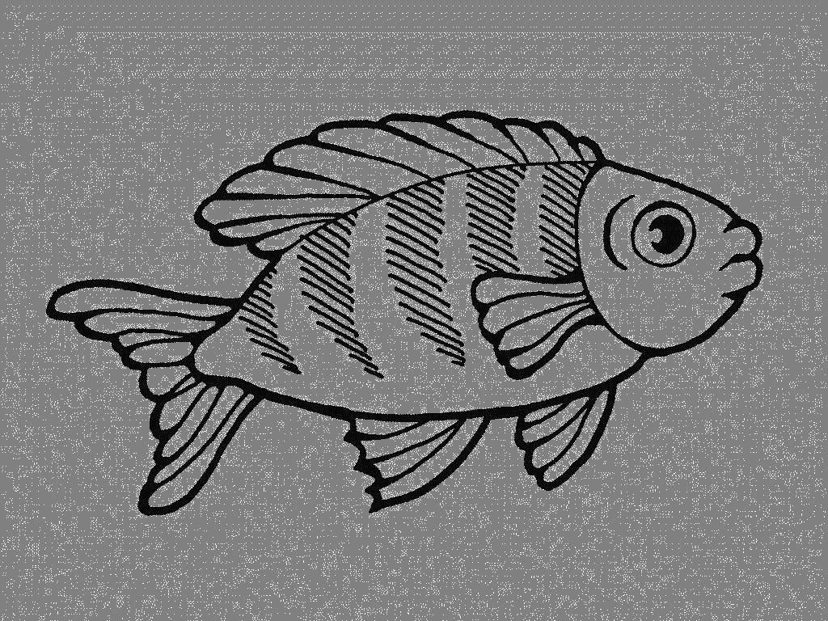
Маленькая рыба? - …рыбка,
Пирог из рыбы какой?-… рыбный,
Человек, который ловит рыбу?- рыбак.
Куда ходит рыбак ловить рыбу? На рыбалку,
Что делает рыбак на рыбалке? Рыбачит.

Обведи и раскрась жителей подводного мира
